Kinect v2 体感跑步闯关
KINECT RUNNER 技术方案

版本：1.0 | 日期：2026-09-06 | 平台：Windows + Kinect v2

1. 项目概述
基于Kinect v2的体感跑步闯关游戏。玩家站在Kinect前，通过原地踏步驱动角色奔跑前进，抬腿跳跃躲避地面障碍，左右移动身体切换车道躲避空中障碍，收集金币加分。关卡制，每关500米，速度逐关加快，3条命。Kinect RGB实时视频作为全屏背景，骨骼叠加显示。

1.1 核心玩法
原地踏步检测 — 脚踝Y轴波动幅度>0.08m判定为踏步，驱动角色前进
跳跃检测 — 髋部(SpineBase)Y轴上升>0.15m触发跳跃，物理重力回落
左右移动 — 脊柱X轴映射到屏幕水平位置，平滑跟随(lerp 0.15)
地面障碍 — 红色方块从右侧滚入，需要跳跃躲避
空中障碍 — 紫色悬浮方块，需要不跳(正常跑)来躲避
金币系统 — 金色旋转硬币，碰触收集+50分
关卡制 — 每关500m，速度倍率=1+(level-1)*0.2
生命系统 — 3条命，碰撞后2秒无敌闪烁
像素角色 — 跑步动画(腿交替+手臂摆动+身体弹跳)+跳跃姿势
踏步音效 — 每步低频鼓点，跳跃/金币/受伤/过关各有音效
粒子特效 — 碰撞红色爆炸，金币金色喷射
屏幕震动 — 碰撞时shake=10+红色全屏闪光

2. 关键技术实现

2.1 踏步检测算法
// 追踪左右脚踝Y轴历史(12帧滑动窗口)
leftFootY.Enqueue(ankleLeft.Position.Y);
rightFootY.Enqueue(ankleRight.Position.Y);

// 计算波动幅度
float range = max(history) - min(history);
if (range > 0.08m && cooldown > 0.25s)
-> STEP DETECTED, isRunning = true

// 超过1秒无踏步 -> isRunning = false
// 步频统计: 每秒重置计数器

2.2 跳跃检测
// 髋部基准线缓慢校准(适应站立位置)
hipBaseY = hipBaseY * 0.99 + hip.Y * 0.01;

// 跳跃判定
float hipRise = hip.Y - hipBaseY;
if (hipRise > 0.15m && !isJumping)
playerVY = -12; // 向上跳跃力

// 物理模拟
playerY += playerVY * dt;
playerVY += 35 * dt; // 重力
if (playerY >= 0) { playerY = 0; isJumping = false; }

2.3 碰撞检测
// 地面障碍: 需要跳过
if (xOverlap && playerY > -obstHeight + 0.02)
-> HIT! (没跳够高)

// 空中障碍: 需要不跳
if (xOverlap && playerY < -0.05)
-> HIT! (在空中撞到了)

// 金币: 欧氏距离 < 40px
if (dist(player, coin) < 40) -> COLLECT!

3. 游戏截图
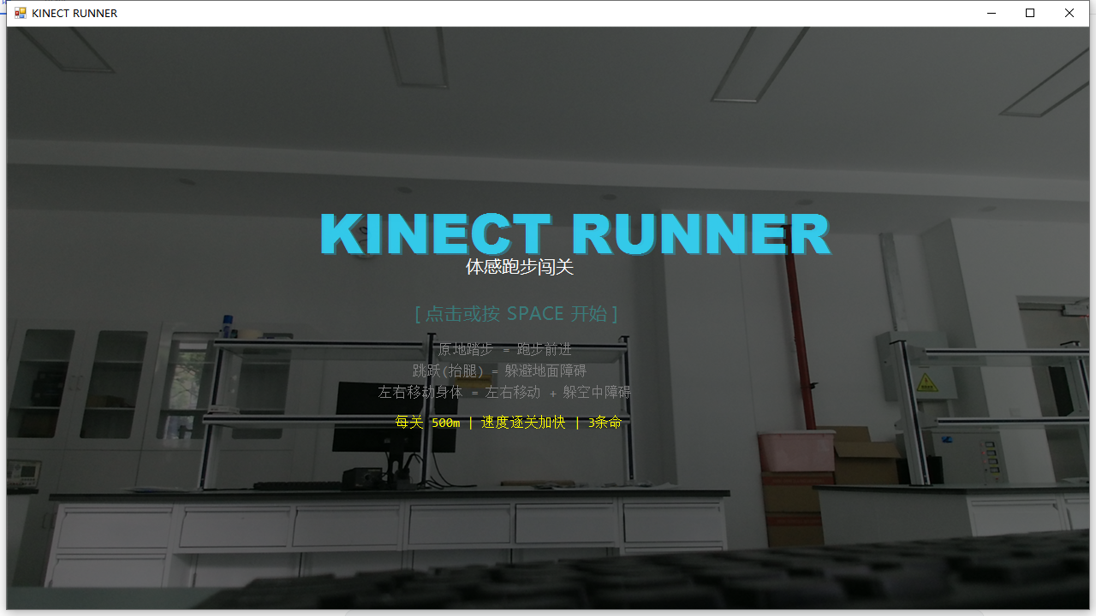

4. 测试结果
[OK] Kinect RGB视频：通过 | 骨骼叠加：通过
[OK] 踏步检测：通过 — 脚踝Y轴波动>0.08m触发
[OK] 跳跃检测：通过 — 髋部上升>0.15m触发+物理回落
[OK] 左右移动：通过 — 脊柱X轴平滑映射
[OK] 地面障碍：通过 — 需跳跃躲避
[OK] 空中障碍：通过 — 需不跳躲避
[OK] 金币收集：通过 — 距离<40px收集
[OK] 关卡系统：通过 — 500m/关+速度递增
[OK] 生命系统：通过 — 3命+2秒无敌
[OK] 像素角色动画：通过 — 跑步/跳跃姿势切换
[OK] 音效系统：通过 — 踏步/跳跃/金币/受伤/过关
[OK] 粒子特效：通过 — 碰撞红色/金币金色喷射

5. 文件结构
runner-game/
|-- KinectRunner.cs # 核心源代码(~550行)
|-- KinectRunner.exe # 编译后的跑步闯关游戏
|-- Kinect_v2_体感跑步闯关_技术方案.docx # 本文档
|-- screenshot_main.png # 游戏截图
+-- error.log # 异常日志

6. 后续路线
更多障碍类型(连续障碍/移动障碍/缩小通道) — 高
道具系统(加速/护盾/磁铁吸金币) — 高
Boss关(巨型障碍需要连续跳跃) — 中
多人竞速(分屏同时跑) — 中
自定义关卡编辑器 — 低
在线排行榜 — 低

